**Передовые СИЗ и специальные решения для защиты пожарного**

*Инновации для экстремальной профессии.*

*Пожарные средства защиты стоят несколько особняком: компании, предлагающие полный комплект СИЗ, как правило, имеют узкую специализацию. При этом передовые современные СИЗ пожарного комбинируют в себе много интересных инновационных решений. Учитывая интерес к теме (*[*см. статью Гетсиз*](https://getsiz.ru/rossijskie-i-zarubezhnye-novinki-2020-v-snaryazhenii-pozharnogo.html)*), в этом обзоре мы собрали очередную подборку СИЗ и специальных решений для безопасной, комфортной и производительной работы пожарных и спасателей.*

**Очки пожарного, учитывающие особенности зрения**

Американский бренд ESS предлагает очки пожарного **ESS FirePro-1977 FS Wildland Goggles.**

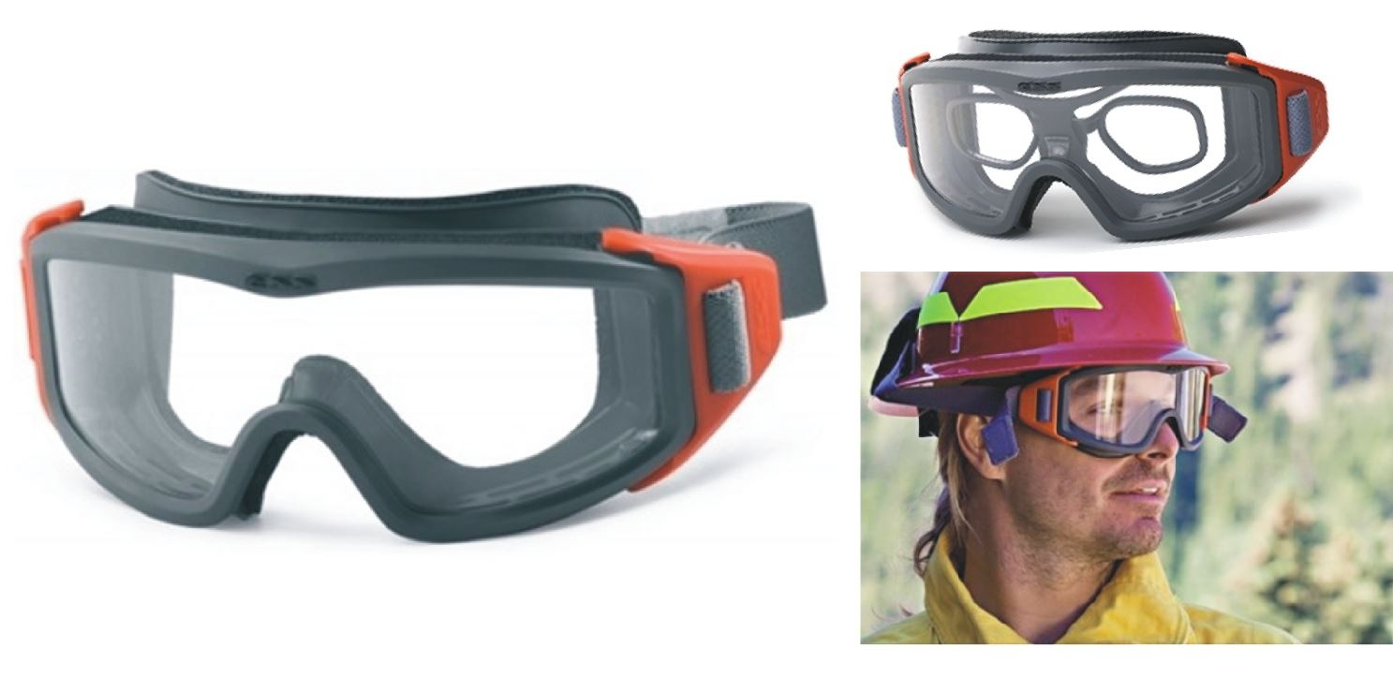

Панорамная монолинза закреплена в огнестойкой низкопрофильной оправе с эластичным обтюратором, мягко прилегающим к лицу. Обтюратор выполнен из запатентованного полимера OpFoam – прочного и обладающего противомикробным воздействием, дружественным для кожи лица, дающим максимальный комфорт и возможность простой очистки. Как и все другие компоненты FirePro FS, материал OpFoam устойчив к нагреву и возгоранию.

Выбранная форма линзы улучшает периферийное зрение, очки хорошо сопрягаются с другими СИЗ.

Система вентиляции и фильтрации по всему периметру сводит к минимуму запотевание линзы и отфильтровывает находящиеся в воздухе частицы, пыль и мусор.

Линза также оснащена усовершенствованной технологией ESS ClearZone FlowCoat, которая обеспечивает оптимальное сочетание защитного покрытия от царапин на внешней стороне и противотуманного покрытия на внутренней.

*В этих очках предусмотрена возможность применения вставки-пенсне, в которую можно установить рецептурные корригирующие линзы, учитывающие особенности зрения пользователя. Такое решение продиктовано условиями работы: существуют очки, которые могут надеваться поверх диоптрийных, но в экстремальных условиях пожара очки со вставкой, зафиксированной под защитной оправой и монолинзой (выдерживающей тепловую нагрузку), выглядят предпочтительнее. Запатентованная система крепления ремней ESS Speed-Clip позволяет быстро и просто отрегулировать крепление ремней FirePro даже в перчатках. Очки оснащены регулируемым ремешком с застёжкой-липучкой, который легко крепится к любому шлему пожарного.*

Модель адресована пожарным и спасателям. Очки сертифицированы на соответствие требованиям ANSI Z87.1-2010 и считаются основными средствами защиты глаз в соответствии с NFPA 1500. Вдобавок они испытаны и сертифицированы как очки для тушения природных пожаров по NFPA 1977.

Цена в США – $59,95.

**Экономичные каски для работы на природных пожарах**

Vallfirest – испанский производитель и поставщик пожарного снаряжения.

Испания – страна, которая в связи с изменением климата всё чаще сталкивается с проблемой природных пожаров (о проблематике [см. статью Гетсиз](https://getsiz.ru/v-kakikh-siz-tushili-pozhary-v-yakutii.html)), а новые вызовы подталкивают к созданию оптимальных СИЗ.

Новинка – пожарная каска **vft 2 wildland** – *выполнена из поликарбоната и ABS-пластика, в состав которых введены антипирены. Каска отличается современным дизайном, универсальна, проста в использовании и на 100 процентов совместима со многими аксессуарами для выполнения самых сложных работ, выступая в качестве «платформы-носителя».* 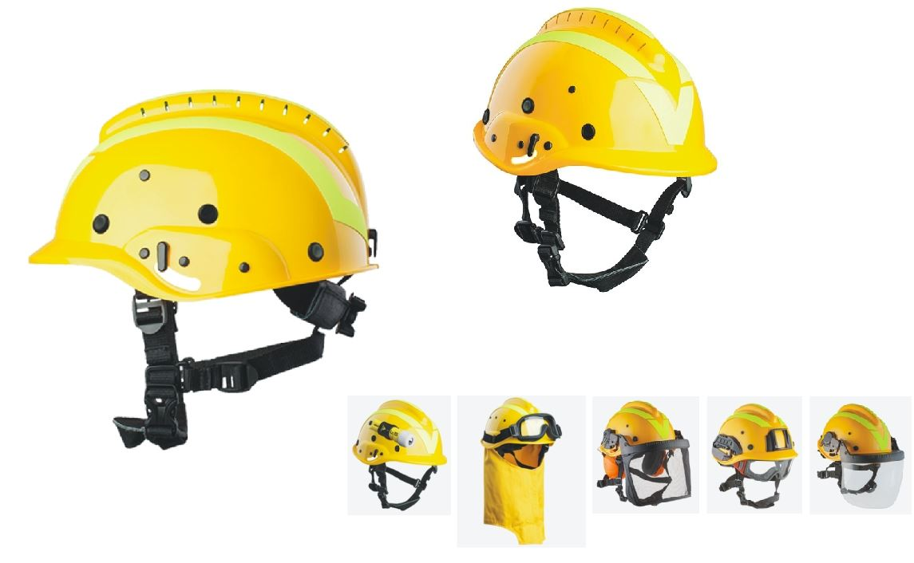

Она имеет укороченный козырёк, объёмные полости в области ушей для гарантированного размещения современного коммуникационного оборудования.

Также она оснащена системой вентиляции сверху для лучшего отвода тепла в соответствии со стандартом EN 12492.

Оголовье каски шеститочечное с дисковым храповиком (регулировка от 52 до 64 см учитывает пододеваемую балаклаву), который может управляться рукой в перчатке.

На каску может устанавливаться **система адаптеров Picatinny Rail** (хорошо известная любителям военной техники), что позволяет быстро и просто прикрепить множество современных устройств – термокамер, видеокамер, фонарей, указателей, датчиков.

Каска совместима со всеми типами аксессуаров. Предусмотрены крепление для очков, фиксатор фонаря, оригинальная система крепления защитных экранов, крепление пелерины.

Цена у европейских дистрибьюторов – €157,30.

**Элегантный шлем пожарного в модерновом дизайне**

Новозеландская компания Pacific Helmets NZ Ltd, основанная в 1982 году, обеспечивает защитными шлемами и снаряжением спецслужбы стран тихоокеанского региона.

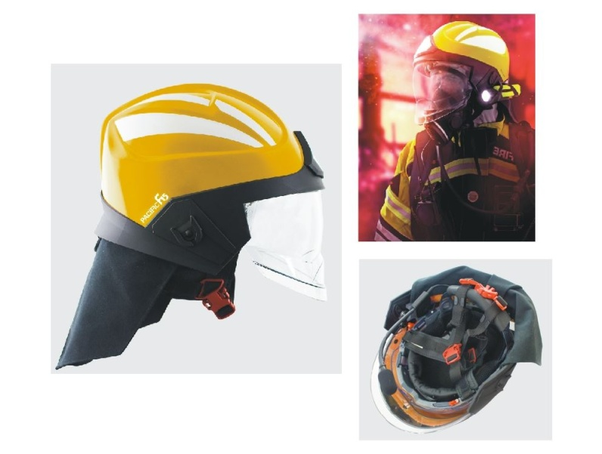

На фото: новый шлем пожарного **F15 Structural Firefighting Helmet Pacific Helmets.** *Модель F15 доступна более чем в 25 цветах, на фото – светло-жёлтый.*

Шлем Pacific F15 – это идеальное сочетание безопасности, комфорта и качественной защиты. Как много значит практичность и выразительный дизайн!

Изготовлен шлем из уникального композитного материала, в состав которого входят волокна DuPont ™ Kevlar ® и стекловолокно.

Шлем совместим с современным коммуникационным оборудованием. Прозрачный лицевой щиток учитывает объём СИЗ на лице, может быть полностью установлен поверх всех основных респираторных масок и защитных очков, рационально убирается внутрь объёма каски.

Наружная оболочка шлема устойчива к химическим воздействиям и ультрафиолетовому излучению, а также обладает высокой термостойкостью и огнестойкостью. Подчёркнутые рёбра корпуса повышают устойчивость к ударам и раздавливанию.

В комплекте со шлемом идёт выкройка огнестойких световозвращающих наклеек.

Шлем характеризуется регулируемым оголовьем с храповиком (от 52 до 65 см), шеститочечной подвеской, трёхступенчатой регулировкой высоты, регулировкой охвата затылка, удобной кожаной отделкой спереди и сзади, модульным дизайном для лёгкой чистки и замены без использования специальных инструментов.

Шлем предоставляет возможность точной подгонки для равномерного распределения веса и надёжной посадки – это ценное свойство при навеске дополнительного оборудования.

Кроме того, он имеет четырёхточечный ремень для подбородка, а также огнестойкую защиту шеи в комплекте (чёрная, двухслойная, с вкладышем Nomex ®, длина 180 мм) и свою, оригинальную систему адаптеров для навесного оборудования.

Сертификаты EN14458:2004, NFPA1971:2018, ANSI Z87.1:2020, EN166:2001, AS/NZS 1337.1:2010.

Продаётся через сеть дистрибуции по всему миру. Цена определяется головной компанией по запросу. Дистрибьютор в Польше предлагает модель за €380.

**Быстросменный щиток для шлема пожарного**

Известный американский бренд Bullard давно успешно продаёт пожарное снаряжение. Один из бестселлеров – **встроенные очки-щиток ReTrak Vison для шлемов пожарного** – прошёл апгрейд.

Модификация реализована с целью быстрого снятия линзы для быстрой дезактивации, замены и технического обслуживания.

Ещё одно усовершенствование: линза в позиции защиты защёлкивается с характерным кликом, что сигнализирует пользователю о верном действии. Имеет удобную насадку для носа, а также удобную посадку.

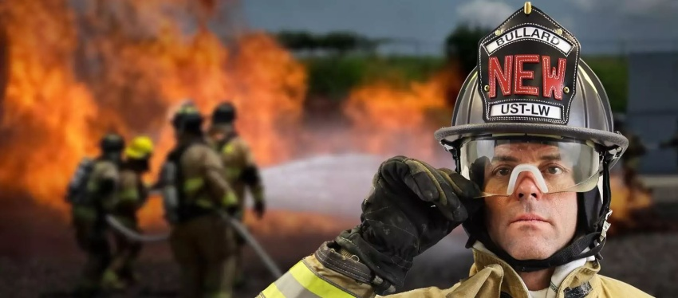Щиток ReTrak в нерабочее время выдвигается и помещается внутрь корпуса пожарной каски, легко управляется одной рукой и подходит для самых разных форм лица.

Запатентованный механизм поворота козырька по двум осям предотвращает помехи при ношении большинства защитных очков и обеспечивает отличную посадку для пользователя.

ReTrak соответствуют требованиям американских стандартов NFPA 1971 / ANSI / ISEA Z87.1+.

Входит в комплект шлемов. Щиток отдельно стоит $72,50.

**Маска для защиты от природных пожаров**

Небольшая американская компания Hot Shield – пример успешного бизнеса бывших опытных пожарных, создающих продукты, пронизанные идеями целесообразности.

**Hot Shield® HS-2 Wildland Firefighter Face Mask** – это и защищающая маска, и СИЗОД одновременно.

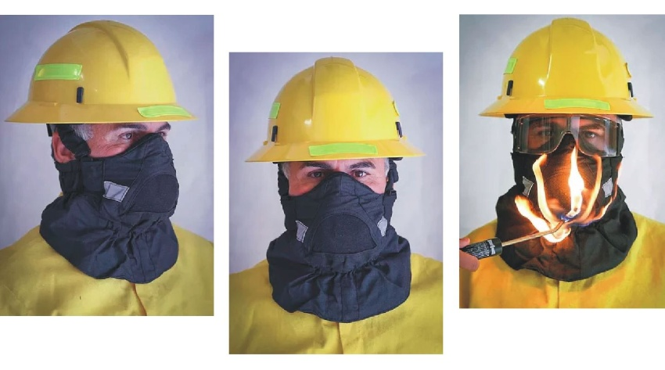HS-2 Wildland Firefighter – запатентованная (патенты США 5 628 308 и 5 823 188) защитная маска для лица с высокой огнестойкостью, разработанная для использования во всех операциях по тушению лесных и иных природных пожаров.

Модель обеспечивает исключительную защиту от ожогов лица и шеи, а также предотвращает вдыхание дыма и золы. Несколько слоёв запатентованного термостойкого не поддерживающего горение материала CarbonX обеспечивают необходимый уровень подачи воздуха для дыхания при экстремальных температурах. Мягкие и удобные внутренние вкладыши (также из CarbonX) впитывают пот, повышая комфорт для пользователя.

Два слоя сетки CarbonX в позиции против носа и рта пользователя обеспечивают лёгкий воздухообмен и предотвращают накопление CO2. Конструкция позволяет, в зависимости от сложности задачи, установить в маску одноразовый сажевый фильтр с активированным углём.

CarbonX – негорючая ткань, обладающая своими уникальными характеристиками: она не только не горит, но и не воспламеняется при воздействии открытого огня, не обугливается и не разлагается при температурах до 1427, не даёт усадку.

HS-2 весит всего 162,4 грамма, имеет светоотражающую отделку и может быть классифицирована как вспомогательный компонент СИЗ.

HS-2 поставляется в комплекте с одним фильтром.

Цена – $85.

**Полезная химия, помогающая очистить СИЗ после работы на пожаре**

Американская компания CS Products уже более 20 лет является лидером и выбором № 1 в области производства средств для очистки снаряжения пожарных.

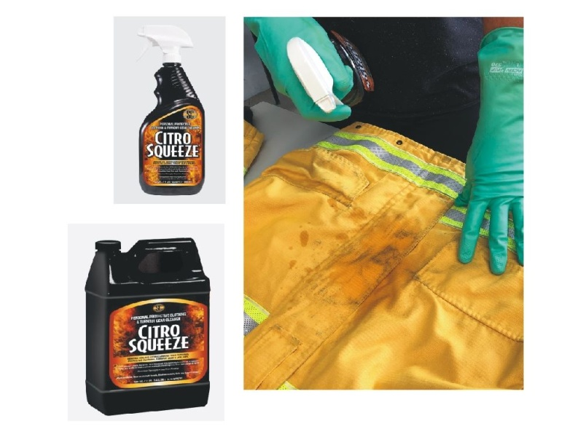

Химические составы для очистки – вспомогательный, дополнительный продукт, но вовсе не вторичный и побочный. На пожаре выделяются специфические загрязнители, которые могут провоцировать развитие рака (подробно [см. в статье Гетсиз](https://getsiz.ru/nevidimyj-vrag-pochemu-gryaznaya-boyovka-mozhet-stat-prichinoj-onkologii-u-pozharnyh.html)). CS Products сотрудничает с организацией «Последняя линия защиты от рака», коммуницирует с ассоциациями, пожарными подразделениями, клининговыми предприятиями и образовательными программами для распространения информации и внедрения эффективных процедур по уходу и техническому обслуживанию противопожарных средств индивидуальной защиты.

За последние два десятилетия компания CitroSqueeze ® произвела средства для очистки, эквивалентные обработке примерно 2 миллионов комплектов спецодежды, и ни один из них не был повреждён при чистке.

Популярные продукты – **распылитель CITROSQUEEZE®, 946 мл, и канистра объёмом 3,78 л (1 галлон).**

Это единственное средство для очистки СИЗ, соответствующее стандарту NFPA 1851, которое было тщательно протестировано промышленными поставщиками текстиля, такими как:

DuPont – для очистки Nomex ®;

Southern Mills – для чистки тканей PBI ® и Kevlar ®;

W.L. Gore & Associates (Германия) – для чистки Gore-tex®;

ленты 3M – для очистки специальных светоотражающих покрытий Scotchlite ® Fire Coat #8486/7, 9825, 8930, 8935, 8986/7, 9910 и 9486/7;

Safety Components International, Inc. и CIBA Specialty Chemicals – для очистки системы isodri® (ткань для внешней оболочки).

Доказано, что CitroSqueeze ® сохраняет защитные свойства СИЗ и спецодежды.

В последние несколько лет внимание общественности было привлечено к опасностям загрязняющих веществ и канцерогенов, которые серьёзно влияют на здоровье сотрудников служб экстренного реагирования. Регулярная чистка защитной одежды была выделена как важный этап ухода за ней, который помогает защитить от угрозы тяжёлых заболеваний. CITROSQUEEZE®, соответствующий требованиям стандарта NFPA 1851, является рекомендуемым техническим моющим средством для безопасной очистки всех типов одежды PPC и FR от масла, сажи, жира и других загрязнений.

Цена –$7,69 за 3,78 л (1 галлон).

**AirBoss**

Канадская производственная компания AirBoss of America предлагает формованные перчатки Airboss CBRNE (AMG) из бутилового латекса.

Они обеспечивают защиту от механических воздействий, химических и биологических агентов, радиоактивного загрязнения, в том числе загрязнения неизвестного происхождения и боевых отравляющих веществ, более чем на 24 часа.

Специальный состав обеспечивает стабильность свойств после прохождения дезактивации. Оригинальный дизайн для обеспечения подвижности суставов гарантирует отличную ловкость и подвижность, так необходимые для быстрых манипуляций.

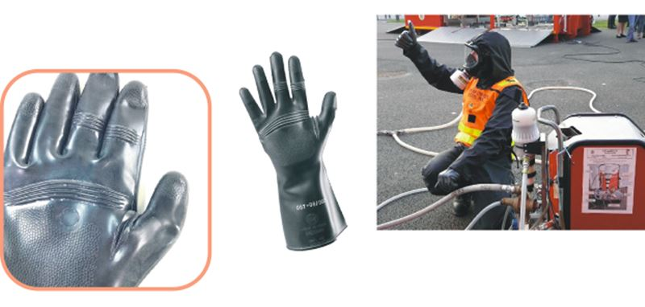Подушечки пальцев с торцом в виде полусферы создают повышенную чувствительность. Текстурированная поверхность на кончиках пальцев и ладонях даёт возможность оптимального захвата.

Комбинированные функции предоставляют способность выполнять такие операции, как вождение автомобиля и манипулирование небольшими объектами (сборка механизмов и управление ими, надевание и регулирование противогазов, использование элементов управления транспортными средствами и оборудованием с клавишами клавиатуры).

Эргономичный дизайн обеспечивает правильные размеры пальцев, а также плотное прилегание к запястью, что позволяет перчатке плотно прилегать к руке.

Удлинённое запястье гарантирует правильное прилегание к рукаву и манжете распространённых типов костюмов химической защиты.

В уникальной подкладке используется новая комбинация материалов, включая Coolmax, для повышения комфорта и впитывания пота.

С момента своего появления в 2001 году AMG применяется вооружёнными силами Канады, США и Греции и используется крупными службами экстренного реагирования, такими как Королевская канадская конная полиция (RCMP) и Лондонская столичная полиция. После тщательной оценки и испытаний AMG стал единственным продуктом, выбранным объединёнными сервисными службами США в качестве нового решения для защиты рук от возгорания JSLIST (JB2GU, тип II).

Рабочий диапазон: от –45° C до +70° C.

Сертифицированы по серьёзному перечню защитных свойств, позволяющему работать в условиях техногенных аварий:

EN ISO 374-1:2016+A1:2018 «Защитные перчатки от опасных химических веществ и микроорганизмов. Часть 1. Терминология и эксплуатационные требования к химическим рискам»;

EN ISO 374-5:2016 «Защитные перчатки от опасных химических веществ и микроорганизмов. Часть 5. Терминология и эксплуатационные требования, касающиеся рисков, связанных с микроорганизмами»;

EN 421:2010 «Защитные перчатки от ионизирующего излучения и радиоактивного загрязнения» (только для защиты от радиоактивного загрязнения);

EN 388:2016+A1:2018 «Защитные перчатки от механических воздействий».

Цена пары – $59.

**Сложно и дорого? Эффективно и в соответствии с вызовами!**

Об эффективных продуктах глобальной американской компании MSA мы писали недавно.

Для этого дайджеста мы отобрали премиальные и по-настоящему передовые сапоги пожарного **Globe SUPREME ™ 14”.**

Эти ботинки очень хорошо продаются на рынках развитых стран, где бренд значит многое. Сочетание мягкой рельефной подошвы, гибкой конструкции, как у спортивной обуви, и узлов, улучшающих внутреннюю посадку по ноге, делает эти ботинки похожими на кроссовки, а специально разработанная подошва обеспечивает наилучшее сцепление на мокрой, сухой или обледеневшей дороге.

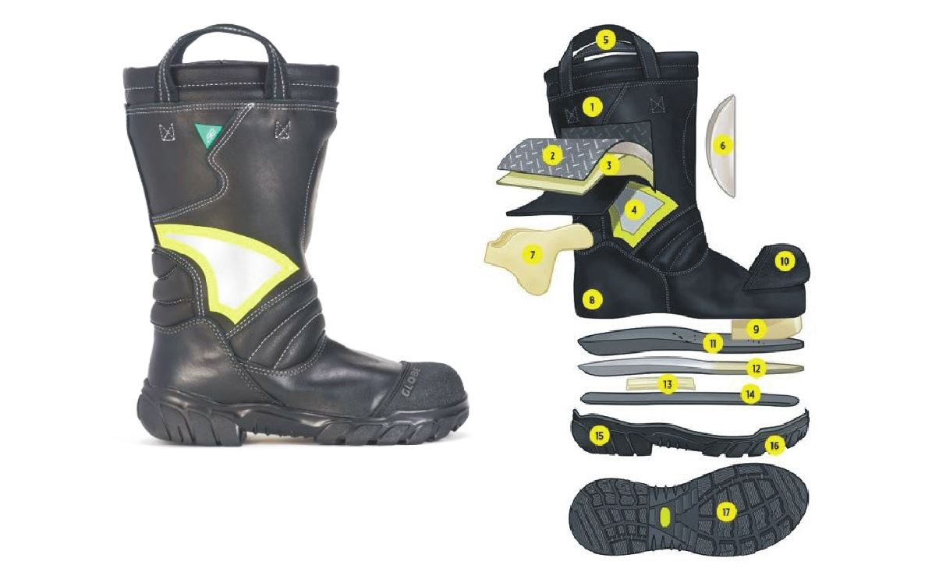

Кожа огнестойкая, водостойкая, сверхпрочная, специально размягчённая в местах с высокой эластичностью (новый ход!).

*Устройство сапог продемонстрировано на схеме.*

1. Огнестойкая и водостойкая кожа повышенной прочности.

2. Обувная ткань мембранной подкладки GORE® CROSSTECH®.

3. Защитная прокладка, в составе которой Kevlar®, защищающая от механического повреждения.

4. Светоотражающий материал 3M™ Scotchlite™ для наружной отделки, повышающий видимость в лучах отражённого света.

5. Ремни для надевания, удобства обращения и переноски.

6. Дополнительная защита голени от удара, выполненная из композитного материала с подкладкой.

7. Поддерживающая система внутренней посадки HELIPORT™.

8. Укреплённый композитный задник.

9. Композитный защитный подносок, лёгкий и компактный.

10. Дополнительная VIBRAM® накладка на носок для защиты от истирания.

11. Система 3D-формованной стельки повышенной плотности с зонами двойной плотности для удобства ходьбы.

12. Прочная композитная стелька 3D.

13. Композитная вставка, поддерживающая свод стопы, что ценно при движении по металлическим перекладинам лестниц, острым углам.

14. Композитная стелька для защиты от проколов.

15. Рельефная анатомически и ортопедически выверенная подошва VIBRAM®.

16. Конструкция с мотивами современной спортивной обуви.

17. Устойчивый к скольжению протектор.

Сапоги сертифицированы NFPA 1971 («Пожаротушение в конструкциях»), NFPA 1992 («Разбрызгивание жидкости»), канадский сертификат CSA.

У дистрибьюторов бренда эта модель сапог стоит в диапазоне от $603 до $645.

**Носки пожарного работают в комплексе с обувью**

Чешский производитель Holik предлагает недорогие и практичные носки для пожарного Firefighter B7960.

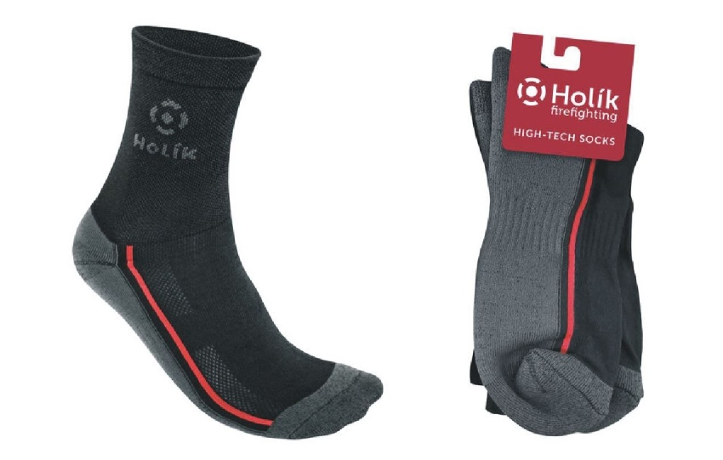

Это комфортные функциональные антибактериальные носки, разработанные для работы в сложных условиях с акцентом на высокую износостойкость (срок носки), протестированы в соответствии с EN ISO 20344:2021. Отличаются комфортом при длительном ношении. Разработаны для пожарных, работников спецслужб, спасателей.

Продукт со своей аудиторией!

Состав материала: полиэстер – 79 процентов / спандекс – 5 процентов / полипропилен – 1 процент / вставки с обработкой Siltex PROLENE – 15 процентов.

Носки характеризует исключительная механическая прочность и долговечность.

Введение материала Siltex PROLENE подавляет развитие микроорганизмов. Эта мера уменьшает неприятные запахи и поддерживает биологический баланс здоровой кожи. Активность материала сохраняется даже после нескольких стирок.

Цена – €8,85.

**Ready Rack – мобильная сушилка для пожарных**

Компания выпускает стиральные машины и сушильные шкафы для пожарного снаряжения.

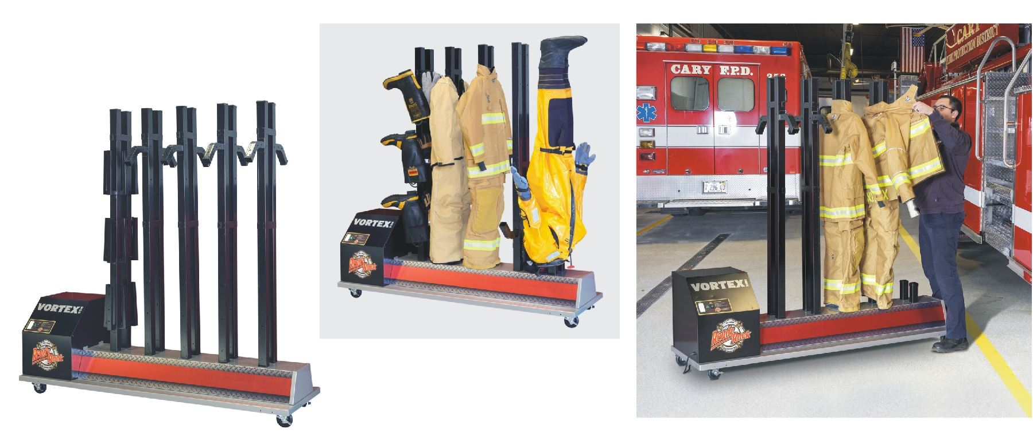

Интересное решение, светлая идея – четырёхпозиционные ***сушки Ready Rack Vortex MD5 Mobile Dryer*** (четыре стойки – для одежды и одна – для обуви и перчаток). И обратите внимание: она на колёсах, её можно перемещать.

Электрический насос подаёт под постоянным давлением подогретый воздух, что существенно ускоряет сушку. Перфорированные стойки с плечиками позволяют осуществлять сушку равномерно по всей поверхности.

В случае, когда специалисты выезжают на задание, которое из опыта и типа пожара может стать многодневным, в машину обеспечения могут быть погружены сушильная стойка на четыре комплекта одежды и обуви и дополнительные сменные комплекты снаряжения.

Ценно, что эта сушилка не стационарная: её можно перемещать туда, где это нужно сейчас. Главное, чтобы была возможность подключиться к электрической сети и был навес от осадков.

Настройки таймера – на 12, 8, 6 часов и на 4 часа.

Объём подаваемого воздушного потока – 1 639 м3/час.

Цена устройства у дистрибьюторов в США – $6 600.

**Время перемен**

Современные специализированные СИЗ развиваются достаточно разносторонне, бурно с учётом достижений современной науки и техники. Наблюдайте, анализируйте все проявления новизны, вдохновляйтесь для создания передовых отечественных продуктов!

[getsiz.ru](https://getsiz.ru/peredovye-siz-i-specialnye-resheniya-dlya-zashchity-pozharnogo.html)